

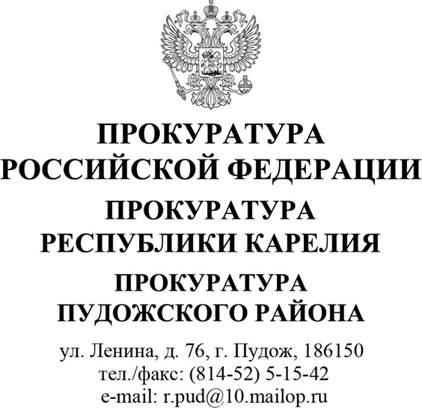
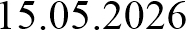 № На № от
__________________________________
И.о. главы Пудожского муниципального района
Савину Н.А.
главам Куганаволокского, Пяльмского сельских поселений

ИНФОРМАЦИЯ
для размещения на сайте ОМС
Прокуратура Пудожского района в рамках реализации полномочий по правовому просвещению населения информирует, что коррупция — это злоупотребление служебным положением, дача взятки, получение взятки, злоупотребление полномочиями, коммерческий подкуп либо иное незаконное использование физическим лицом своего должностного положения вопреки законным интересам общества и государства в целях получения выгоды в виде денег, ценностей, иного имущества или услуг имущественного характера, иных имущественных прав для себя или для третьих лиц либо незаконное предоставление такой выгоды указанному лицу другими физическими лицами; совершение указанных деяний от имени или в интересах юридического лица (ст. 1 Федерального закона от 25.12.2008 № 273-ФЗ «О противодействии коррупции»).
Противодействие коррупции — деятельность федеральных органов государственной власти, органов государственной власти субъектов Российской Федерации, органов местного самоуправления, институтов гражданского общества, организаций и физических лиц в пределах их полномочий: по предупреждению коррупции, в том числе по выявлению и последующему устранению причин коррупции; по выявлению, предупреждению, пресечению, раскрытию и расследованию коррупционных правонарушений; по минимизации и (или) ликвидации последствий коррупционных правонарушений (ст. 1 Федерального закона от 25.12.2008 № 273-ФЗ
«О противодействии коррупции»).
Коррупционные правонарушения — это как уголовно наказуемые деяния (преступления), так и нарушения иной категории, за совершение которых предусмотрена административная, гражданско-правовая и дисциплинарная ответственность в соответствии с законодательством Российской Федерации.
Получение должностным лицом, иностранным должностным лицом либо должностным лицом публичной международной организации лично или через посредника взятки в виде денег, ценных бумаг, иного имущества либо в виде
Прокуратура Пудожского района Республики Карелия
№

2
незаконных оказания ему услуг имущественного характера, предоставления иных имущественных прав (в том числе, когда взятка по указанию должностного лица передается иному физическому или юридическому лицу) за совершение действий (бездействие) в пользу взяткодателя или представляемых им лиц, если такие действия (бездействие) входят в служебные полномочия должностного лица, либо если оно в силу должностного положения может способствовать таким действиям (бездействию), а равно за общее покровительство или попустительство по службе (ст. 290 УК РФ).
Максимальное наказание по данной статье — лишение свободы на срок от 8 до 15 лет со штрафом в размере до 70-кратной суммы взятки или без такового и с лишением права занимать определенные должности или заниматься определенной деятельностью на срок до 15 лет или без такового.
Дача взятки должностному лицу, иностранному должностному лицу либо должностному лицу публичной международной организации лично или через посредника (в том числе, когда взятка по указанию должностного лица передается иному физическому или юридическому лицу) (291 УК РФ).
Максимальное наказание по данной статье — 12 лет лишения свободы со штрафом в размере 70-кратной суммы взятки.
Мелкое взяточничество (ст. 291.2УК РФ) — получение взятки, дача взятки лично или через посредника в размере, не превышающем 10 тыс. руб.
Максимальное наказание по данной статье — 1 год лишения свободы. За те же деяния, совершенные лицом, имеющим судимость за совершение преступлений, предусмотренных статьями 290, 291, 291.1, 291.2 УК РФ максимальное наказание — 3 года лишения свободы.
Ответственность юридических лиц за коррупционные правонарушения
В случае, если от имени или в интересах юридического лица осуществляются организация, подготовка и совершение коррупционных правонарушений или правонарушений, создающих условия для совершения коррупционных правонарушений, к юридическому лицу могут быть применены меры ответственности в соответствии с законодательством Российской Федерации, что не освобождает от ответственности за данное коррупционное правонарушение виновное физическое лицо, и наоборот.

Прокурор района
старший советник юстиции А.В. Кытьков
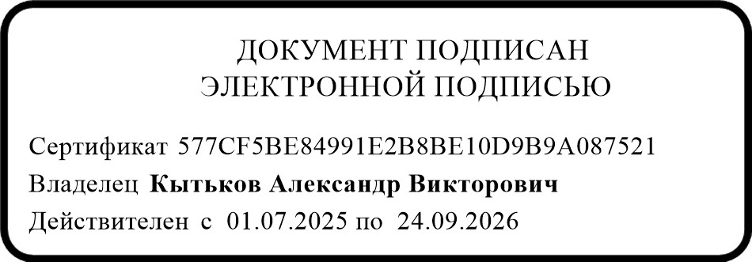
Кытьков А.В.

